Как собрать переключатель для тех кто приобрел у меня, на переключателе реализована питание как с 12в так и с 5в, нужно выбрать как будете запитывать, 5в берется непосредственно с DME, если вы не будете запитывать с 12в то схему преобразователя напряжения можно не собирать т.е. не запаивать преобразователь 2931 диод и конденсаторы. После сборки проверьте, запитав переключатель, при переключении тумблера должно быть логическая единица т.е. 5в на проводе DME в одном положении и логический ноль т.е. минус при другом положении тумблера, соответственно индикация на дисплее меняться с 1 на 2. 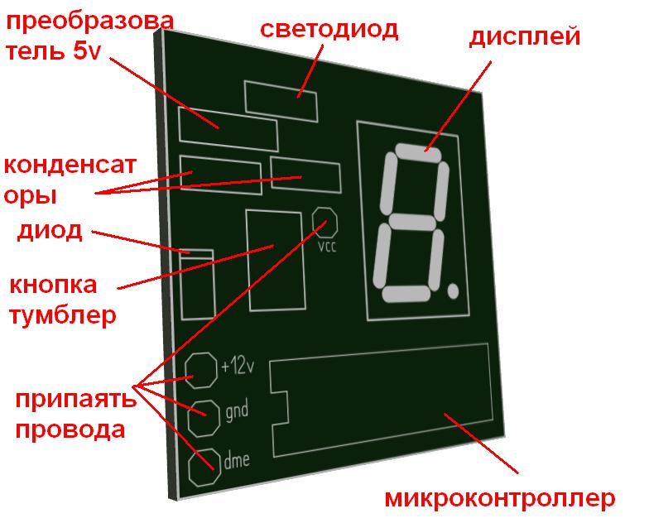

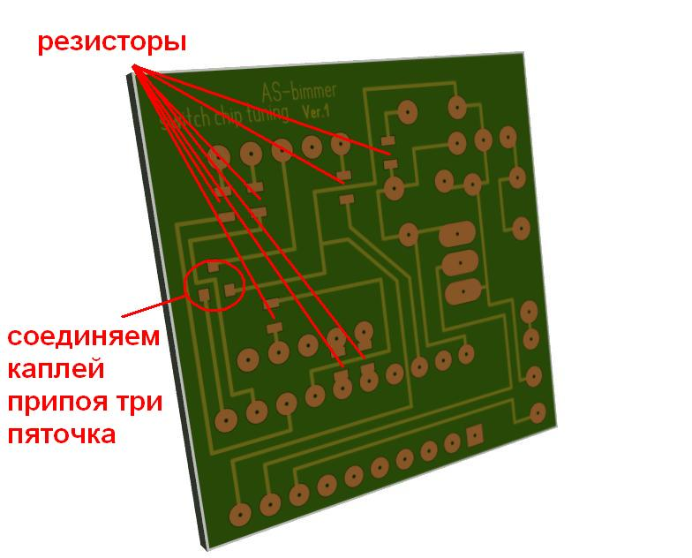
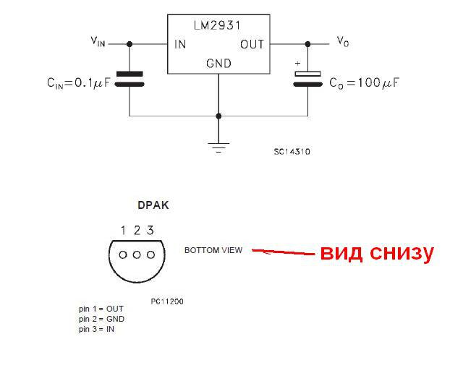
Attiny 2313, светодиод любой, резисторы smd на 510 Ом, схема стабилизатора напряжения есть на картинке, сегментный дисплей с общим минусом
